**1.1 Idea *quantified self*: Zbieranie i analiza danych osobistych**

**1.1.1 Wprowadzenie i kluczowe zagadnienia**

Koncepcja *quantified self* odnosi się do zbierania i analizowania danych osobistych. Motywacje stojące za monitorowaniem mogą być różne – od poprawy jakości życia, poprzez podejmowanie bardziej świadomych decyzji, optymalizowanie zachowań i nawyków, eksplorowanie idei lub teorii, aż po czystą ciekawość. Ideę *quantified self* można podsumować frazą: „samopoznanie poprzez liczby”. Termin ten został po raz pierwszy wprowadzony przez Gary'ego Wolfa i Kevina Kelly'ego w 2007 roku, zainspirowanych obserwacjami ludzi, którzy śledzili ilościowe pomiary, takie jak waga, spożycie kalorii, wydatki czy nastrój[1]. Chociaż praktyka monitorowania danych osobistych jest stosowana od wielu lat jako narzędzie samodoskonalenia, to właśnie ostatnie osiągnięcia technologiczne – zwłaszcza w zakresie przechowywania i przetwarzania danych oraz zaawansowanych sensorów biometrycznych – wyniosły analitykę osobistą na nowy poziom popularności[2].

Wielu badaczy, inżynierów i informatyków eksperymentowało z technologiami cyfrowymi, w szczególności komputerami ubieralnymi (en. *wearable computers*), w celu monitorowania osobistego. Jednym z najwcześniejszych pionierów był kanadyjski inżynier Steve Mann, często nazywany „ojcem komputerów ubieralnych”. Mann zdefiniował komputery ubieralne jako noszony system komputerowy, który jest zawsze włączony, gotowy i dostępny. W przeciwieństwie do tradycyjnych komputerów stacjonarnych, których głównym celem jest przetwarzanie danych, komputer ubieralny nie koncentruje się wyłącznie na obliczeniach. Jego założeniem jest wspomaganie użytkownika w wykonywaniu innych czynności, jednocześnie oferując funkcje komputerowe. W związku z tym komputer ubieralny ma na celu wspieranie intelektu użytkownika lub wzmacnianie jego zmysłów, zamiast wymagać pełnej uwagi i skupienia[3].

Mann rozpoczął eksperymenty z komputerami noszonymi w latach 70. i zbudował swój pierwszy komputer ubieralny mając 12 lat. Do lat 80. używał tych urządzeń do rejestrowania informacji o swoich codziennych aktywnościach. Jego praca wykraczała poza proste monitorowanie; wyobrażał sobie technologię ubieralną jako sposób na stworzenie tego, co nazwał „rzeczywistością modyfikowaną” (en. „*mediated reality*”) – zdolność do zmiany lub ulepszania doświadczeń sensorycznych poprzez cyfrową augmentację[4]. W 1992 roku Mann założył Projekt Wearable Computing na MIT, gdzie kontynuował rozwój i doskonalenie swojej wizji technologii ubieralnej. W połowie lat 90. jego urządzenia były zdolne do ciągłego rejestrowania i transmitowania jego działań za pomocą czegoś, co nazwał „Wearable Wireless Webcam” – umożliwiając transmisję na żywo ze swojego życia. W 1998 roku Mann wynalazł smartwatcha, co stanowiło wczesną formę samomonitorowania, rejestrującą zarówno jego otoczenie, jak i dane osobiste, i skutecznie demonstrującą potencjał urządzeń ubieralnych w kontekście zbierania i analizy danych osobistych.

Historycznie, osoby zainteresowane monitorowaniem własnych danych korzystały z papieru i długopisu do śledzenia osobistych metryk. Jednakże rozwój technologii radykalnie zmienił sposób, w jaki zbieramy i analizujemy dane na swój temat. Nowoczesne smartfony są wyposażone w wiele sensorów, które umożliwiają zbieranie różnych zmiennych, takich jak liczba kroków, odległość czy lokalizacja. Rośnie liczba aplikacji mobilnych pomagających użytkownikom monitorować różne aspekty ich codziennego życia, w tym nastrój, spożycie jedzenia, aktywność fizyczną, dane finansowe i wiele innych.

Być może najważniejszym katalizatorem w rozwoju i ekspansji ruchu *quantified self* były innowacje w zakresie sensorów biometrycznych. Urządzenia ubieralne, takie jak smartwatche i opaski fitness, pozwalają teraz na monitorowanie wielu wskaźników zdrowotnych, takich jak zmienność tętna, poziom tlenu we krwi czy temperatura ciała. Urządzenia te wykorzystują algorytmy, które przetwarzają dane z sensorów zewnętrznych, takich jak akcelerometry i żyroskopy, przekształcając surowe dane ruchu w przydatne informacje, takie jak dzienna liczba kroków lub klasyfikacja wykonywanego ruchu (np. cios w boksie). Dodatkowo, wiele urządzeń ubieralnych jest wyposażonych w sensory monitorujące sen, oferując użytkownikom cenne informacje na temat jakości i długości ich odpoczynku.

Urządzenia te nie tylko zbierają surowe dane, ale także generują metryki końcowe, które agregują i upraszczają złożone dane dla użytkowników. Na przykład monitory snu mogą generować „oceny snu”, które podsumowują jego jakość, podczas gdy oceny gotowości oceniają stan fizyczny użytkownika i przygotowanie na nadchodzący dzień na podstawie danych z sensorów biometrycznych. Metryki te dostarczają wartościowych, użytecznych informacji, przyczyniając się do rosnącej popularności ruchu *quantified self* i umożliwiając ludziom podejmowanie bardziej świadomych decyzji dotyczących zdrowia i stylu życia.

**1.1.2 Powody i motywacje do zbierania i analizy danych osobistych**

Wiele badań poświęcono analizie demografii oraz motywacji osób angażujących się w zbieranie i analizę danych osobistych. Na przykład w raporcie *Connected Life Report* z 2014 roku, przygotowanym przez Nielsen, wskazano, że młodzi dorośli w wieku od 25 do 34 lat najczęściej korzystają z opasek fitness lub aplikacji mobilnych do śledzenia danych, stanowiąc 40% próby badawczej. Raport ujawnił również, że kobiety w wieku od 30 do 39 lat dominowały wśród użytkowników aplikacji zdrowotnych i fitness. Dodatkowo zauważono związek między posiadaniem urządzeń ubieralnych a wyższym poziomem dochodów — co trzeci użytkownik opasek fitness deklarował dochód gospodarstwa domowego na poziomie co najmniej 100 000 USD rocznie[5].

W innym badaniu, naukowcy z Uniwersytetu Waszyngtońskiego i Microsoftu przyjrzeli się praktykom entuzjastów self-trackingu, których nazywają *Quantified-Selfers*, w artykule pt. *Understanding Quantified-Selfers’ Practices in Collecting and Exploring Personal Data*. Analizowali 52 nagrania ze spotkań społeczności *quantified self*, zbierając dane jakościowe i ilościowe od tzw. „użytkowników ekstremalnych” — osób, które wykazywały wysoką motywację pomimo wielu wyzwań, często tworząc własne rozwiązania alternatywne. Zdaniem autorów, użytkownicy ci dostarczali cennych informacji w szerszym kontekście ruchu *quantified self*. Badanie wykazało, że 79% uczestników stanowili mężczyźni, jednak autorzy podkreślili, że w ogólnej populacji self-tracking jest równomiernie rozłożone między płcie, co jest zgodne z wynikami raportu *Connected Life Report*. Pod względem zawodowym 40% uczestników pracowało w startupach, 37% zadeklarowało zawód inżyniera oprogramowania, a inni byli analitykami danych lub inżynierami elektrycznymi. Najczęściej monitorowanymi zmiennymi były aktywność fizyczna, spożycie jedzenia, waga, sen i nastrój[6]. Motywacje do samodzielnego zbierania i analizy danych można podzielić na cztery główne kategorie:

* Poprawa zdrowia: Zarządzanie lub leczenie stanów chorobowych, ale również osiągniecie celów, takich jak utrata wagi.
* Ulepszanie życia: Zwiększenie wydajności pracy, nauki lub związków międzyludzkich.
* Eksploracja: Próbowanie nowych rzeczy i czerpanie przyjemności z procesu.

Badacze wskazali również trzy powszechne błędy popełniane przez osoby zbierające i analizujące dane osobiste:

1. Zbieranie zbyt wielu zmiennych: Może prowadzić do zmęczenia lub zniechęcenia, zwłaszcza gdy zarządza się wieloma źródłami danych.
2. Brak kontekstowego zbierania danych: Skupienie się wyłącznie na objawach bez uwzględniania kontekstu lub czynników środowiskowych ogranicza przydatność danych.
3. Brak naukowego podejścia: Niewystarczająca dbałość o metodologię może prowadzić do mylących wniosków.

Wnioski te podkreślają zarówno potencjał, jak i wyzwania związane z monitorowaniem danych osobistych, ilustrując zdolność tej praktyki do poprawy jakości życia, a jednocześnie wskazując obszary wymagające udoskonalenia.

**1.2 Technologie i urządzenia ubieralne**

**1.2.1 Sensory w urządzeniach ubieralnych**

Sensory wykorzystywane w urządzeniach ubieralnych można podzielić na wewnętrzne i zewnętrzne w zależności od rodzaju zbieranych danych. Sensory zewnętrzne są umieszczone na powierzchni ciała, ale nie wymagają bezpośredniego kontaktu ze skórą i mierzą zmienne środowiskowe, które zachodzą poza ciałem użytkownika. Ich główną zaletą jest łatwość w zakładaniu i stosowaniu, ponieważ nie wymagają bezpośredniego kontaktu z ciałem. Dodatkowo, sensory te zapewniają wygodę użytkowania, ponieważ często są niewidoczne lub minimalizują ingerencję w codzienne czynności. Przykładem takich sensorów mogą być akcelerometry, żyroskopy czy czujniki GPS, które są wykorzystywane do monitorowania ruchu, lokalizacji i orientacji użytkownika. Jednak sensory zewnętrzne mogą napotkać pewne ograniczenia, takie jak utrata zasięgu GPS w zamkniętych pomieszczeniach, jak np. w tunelach, co może wpłynąć na wiarygodność pomiarów.

Z kolei sensory wewnętrzne wymagają bezpośredniego kontaktu ze skórą użytkownika i zbierają dane dotyczące zjawisk zachodzących wewnątrz ciała. Przykładami takich sensorów są czujniki mierzące tętno, saturację krwi,nasycenie tlenem mięśni szkieletowych czy częstotliwość oddechów. Sensory wewnętrzne umożliwiają precyzyjniejsze monitorowanie parametrów, które mają bezpośredni wpływ na stan zdrowia i wydolność organizmu. Przykładowo, monitorowanie tętna może pełnić funkcję wskaźnika relatywnej intensywności wysiłku fizycznego, a także być wykorzystywane do oceny poziomu stresu, co daje cenną informację o kondycji psychofizycznej użytkownika.

Nowoczesne urządzenia ubieralne są najczęściej wyposażone zarówno w sensory wewnętrzne, jak i zewnętrzne. W 2017 roku naukowcy z Uniwersytetu w Tromsø przeprowadzili badanie, w którym zidentyfikowali urządzenia ubieralne i zgromadzili dane opisujące urządzenia ubieralne wypuszczone na rynek w okresie od 2011 do połowy 2017. W ramach badania zebrano dwanaście zmiennych, w tym między innymi nazwę urządzenia, rok wydania oraz obsługiwane sensory. Naukowcy łącznie zgromadzili dane dotyczące 423 urządzeń, jednocześnie informując o prawdopodobnej niekompletności zestawu danych, wynikającej ze względów praktycznych[7].

Na poniższym wykresie przedstawiono ilość uwzględnionych urządzeń w każdym roku.

*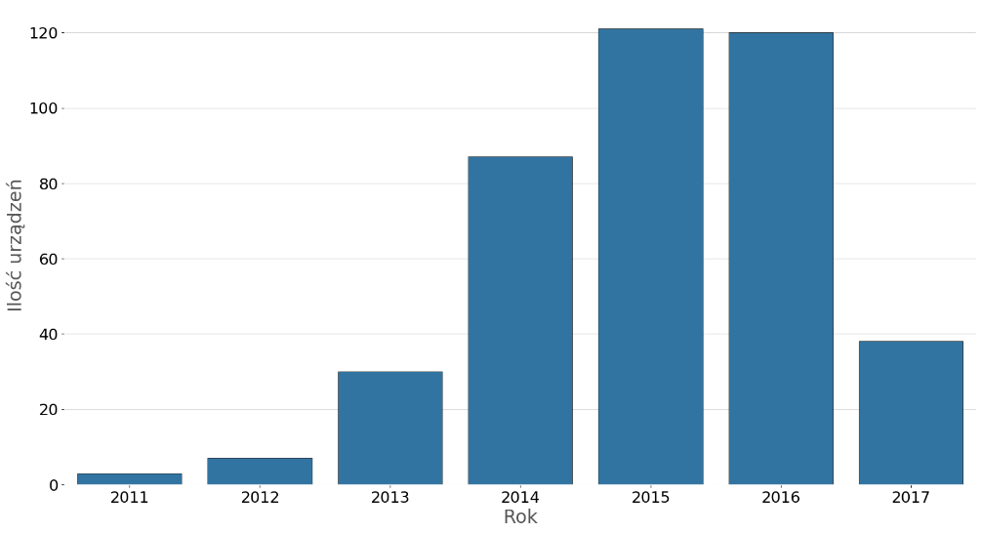Figura 1. Ilość urządzeń ubieralnych wprowadzanych na rynek w latach 2011-2017(I połowa)*

*Źródło: Opracowanie własne na podstawie André Henriksen i in., „Dataset of Fitness Trackers and Smartwatches to Measuring Physical Activity in Research”*

Można zaobserwować wyraźny wzrost liczby wprowadzanych na rynek urządzeń, z wyjątkiem okresu 2016-2017, co może być wynikiem ograniczenia zbierania danych do połowy 2017 roku. Wykres ten ilustruje rosnącą popularność urządzeń ubieralnych oraz rozwój kultury *quantified self*.

Poniższy wykres przedstawia procent urządzeń ubieralnych, które wykorzystywały dany sensor w danym roku.

*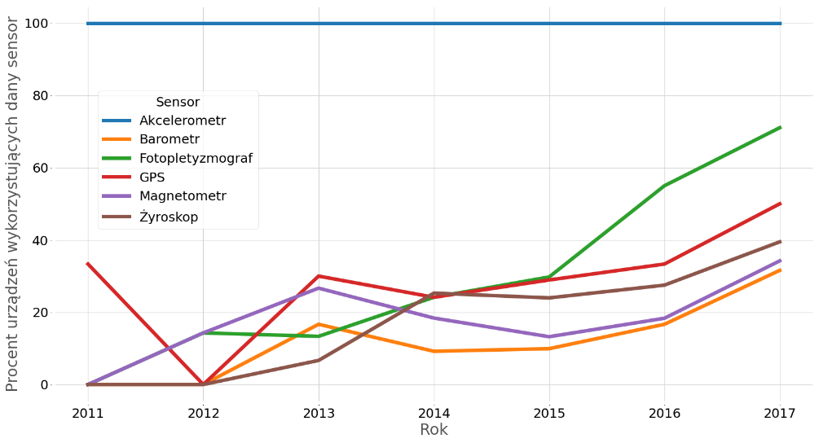Figura 2. Procent urządzeń ubieralnych wykorzystujących poszczególne sensory w latach 2011-2017*

*Źródło: Opracowanie własne na podstawie André Henriksen i in., „Dataset of Fitness Trackers and Smartwatches to Measuring Physical Activity in Research”*

Generalna tendencja dla wszystkich sensorów wykazuje wzrost w badanym okresie, co świadczy o rosnącej funkcjonalności urządzeń ubieralnych, które stają się coraz bardziej uniwersalne i precyzyjne. Akcelerometr pozostawał niezmiennie obecny we wszystkich urządzeniach w latach 2011-2017 (Dane były zbierane tylko dla urządzeń bazujących na akcelerometrze). Niemniej jednak akcelerometr cechuje się niską ceną oraz doskonałymi właściwościami predykcyjnymi. Warto zwrócić szczególną uwagę na wzrastającą liczbę urządzeń wykorzystujących fotopletyzmograf, sensor wewnętrzny, który jest używany do estymacji tętna oraz zmienności rytmu serca. Wzrost ten może sugerować rosnące zainteresowanie monitorowaniem parametrów fizjologicznych użytkowników, co może być związane z rosnącą popularnością monitorowania zdrowia i kondycji.

**1.2.2 Aplikacje urządzeń ubieralnych**

Być może największym zastosowaniem technologii ubieralnych jest sport. Miliony amatorskich sportowców korzystają z tych urządzeń, aby oceniać swoje postępy. Jeszcze bardziej interesujące jest jednak wykorzystanie urządzeń ubieralnych w profesjonalnym sporcie. Organizacje, którym zależy na uzyskaniu nawet najmniejszej przewagi nad konkurencją, mogą wykorzystywać technologie ubieralne do zarządzania stresem, monitorowania obciążenia i zmęczenia zawodników oraz zapobiegania kontuzjom. Istnieją również urządzenia projektowane specjalnie z myślą o konkretnych dyscyplinach sportowych. Na przykład VERT — urządzenie monitorujące wertykalne skoki zawodników, najczęściej siatkarzy. VERT wykorzystuje zewnętrzny sensor, konkretnie akcelerometr, do generowania danych dla pojedynczej sesji takich jak: wysokość najwyższego skoku, liczba skoków, czas aktywności w minutach oraz liczba skoków powyżej 38 centymetrów.

Akcelerometr to urządzenie służące do pomiaru przyspieszenia, czyli zmiany prędkości obiektu w czasie. Akcelerometr może mierzyć przyspieszenie w trzech osiach: X, Y, oraz Z, co pozwala na precyzyjne śledzenie ruchu ciała w przestrzeni trójwymiarowej.

* Oś X: Reprezentuje ruch w poziomie (w lewo/w prawo).
* Oś Y: Reprezentuje ruch w pionie (w górę/w dół).
* Oś Z: Reprezentuje ruch w poziomie (do przodu/do tyłu).

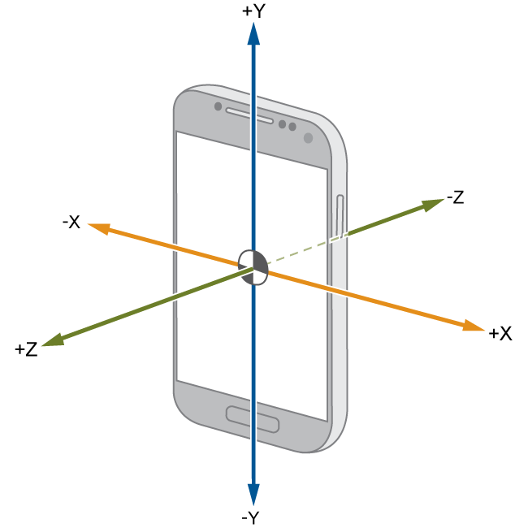*Figura 3. Orientacja osi akcelerometru w smartfonie.*

*Źródło:* [*www.mathworks.com/help/simulink/supportpkg/android_ref/accelerometer.html*](https://www.mathworks.com/help/simulink/supportpkg/android_ref/accelerometer.html)

Niektóre urządzenia ubieralne używane w sporcie konwertują dane z akcelerometru na metrykę nazywaną „obciążeniem zawodnika” (en*. „player load”*). Obciążenie zawodnika może być wykorzystywane do oceny wysiłku podczas treningu oraz do zarządzania nakładem treningowym w trakcie sezonu w celu uniknięcia przetrenowania lub zbyt małego obciążenia treningowego, a także w celu zapobiegania kontuzjom. Przykładem urządzenia obliczającego obciążenie zawodnika jest Catapult, wykorzystywane w sportach drużynowych, takich jak piłka nożna, rugby czy hokej. Skumulowane obciążenie zawodnika w okresie od t do n uwzględnia wszystkie trzy osie odczytów akcelerometru i stanowi sumę natychmiastowych obciążeń zawodnika[8].

Gdzie:

* t to kolejne momenty czasu w trakcie pomiaru (od t=0 do t=n).

Być może najważniejszą aplikacją urządzeń ubieralnych w sporcie jest zapobieganie kontuzjom. Jednym ze sposobów rozwiązania tego problemu jest monitorowanie proporcji obciążenia zawodnika w krótkim okresie do obciążenia w długim okresie. Takie obliczenie jest znane jako proporcja obciążenia gwałtownego do przewlekłego (en. *acute to chronic workload ratio, ACWR*). Obciążenie gwałtowne często odnosi się do nakładu treningowego w ostatnim tygodniu, natomiast obciążenie przewlekłe często do nakładu z ostatnich 3–6 tygodni.

$$\text{ACWR}=\frac{\text{Obciążenie gwałtowne}\left(t\right)}{\text{Obciążenie przewlekłe}\left(t\right)}$$

Gdzie:

$\text{Obciążenie gwałtowne}\left(t\right)=\sum_{i=t-T_{gwałtowne}}^{t}{\text{Obciążenie}\left(i\right)}$

$\text{Obciążenie przewlekłe}\left(t\right)=\sum_{i=t-T_{przewlekłe}}^{t}{\text{Obciążenie}\left(i\right)}$

Sytuacje, w których ACWR przekracza wartość 1.5, są powszechnie uznawane za okoliczności wiążące się ze zwiększonym ryzykiem kontuzji, ponieważ gwałtowne zmiany w obciążeniu treningowym mogą prowadzić do przeciążenia tkanek i w konsekwencji urazów. Z kolei ACWR w przedziale od 0.80 do 1.30 bywa traktowane jako obszar, w którym ryzyko kontuzji jest zredukowane, sugerując, że organizm ma wystarczającą zdolność do adaptacji do obciążeń w długim okresie, przy jednoczesnym utrzymaniu odpowiedniej intensywności treningfu w krótkim okresie[9].

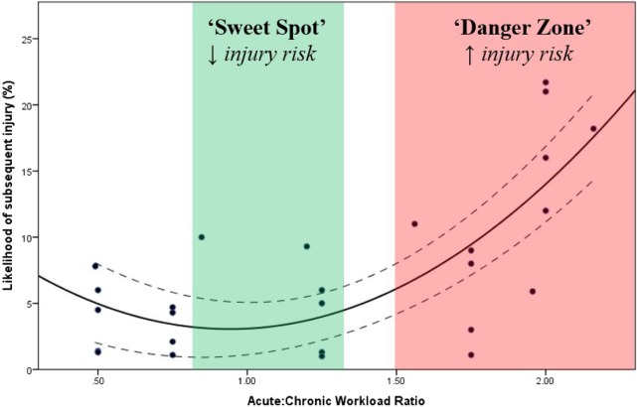*Figura 4. Związek ACWR i ryzyka kontuzji.*

*Źródło: Tim J Gabbett, „The training—injury prevention paradox: should athletes be training smarter and harder?”*

Pomimo popularności i szerokiego zastosowania ACWR, istnieją powody do sceptycznego podejścia do tej metryki jako predyktor lub przyczyna kontuzji wśród sportowców. ACWR jest uproszczonym modelem, który nie uwzględnia indywidualnych zdolności adaptacyjnych zawodników ani złożonych interakcji między zmiennymi, takimi jak poziom zmęczenia, stan fizyczny, psychologiczne predyspozycje czy inne czynniki zewnętrzne[10].

Urzadzenia i technologie ubieralne okazują się być przydatne nie tylko w celu optymalizacji treningu, regeneracji lub zachowań sportowców. Wykazują również potencjał w usprawnieniu i automatyzacji metod sędziowania. Przykładowo, naukowcy z Uniwersytetu Griffitha zaproponowali użycie sensorów zewnętrznych, akcelerometrów i żyroskopów, w celu automatycznej klasyfikacji pięciu typów ciosów w boksie. Używając sześciu różnych typów modeli klasyfikacji nadzorowanej, osiągnęli średnią dokładność klasyfikacji wynoszącą 90% +- 12%. Autorzy sugerują, że takie wykorzystanie technologii mogłoby wspierać sędziów podczas zawodów, umożliwiając im bardziej precyzyjną ocenę wyników walki oraz zwiększając obiektywność decyzji, tym samym wpisując się w szerszy trend integracji systemów automatycznej analizy danych, mającymi na celu zwiększenie transparentności i obiektywizmu w sporcie[11].

Kolejną potencjalną aplikacją technologii ubieralnych w sporcie jest automatyczna klasyfikacja ćwiczeń oraz liczenie powtórzeń. W badaniu przeprowadzonym przez studenta Wolnego Uniwersytetu w Amsterdamie, pięciu uczestników wykonywało ćwiczenia ze sztangą (wyciskanie sztangi leżąc, przysiad, wyciskanie sztangi nad głową, wiosłowanie ze sztangą, martwy ciąg). Uczestnicy mieli zamocowane urządzenia na nadgarstkach, które zbierały dane z akcelerometrów i żyroskopów podczas wykonywania ćwiczeń ze sztangą. Autor badania testował różne modele klasyfikacji ćwiczeń. Ostatecznie najlepszy model osiągnął dokładność 98.51% na zestawie danych testowych, czyli na obserwacjach, które nie były wykorzystywane podczas procesu trenowania. Zdaniem autora, automatyczna klasyfikacja wykonywanych ćwiczeń wykazuje duży potencjał komercyjny, umożliwiając integrację z urządzeniami i aplikacjami obsługującymi technologie ubieralne oraz tworzenie cyfrowych trenerów personalnych[12].

Kolejnym zastosowaniem urządzeń ubieralnych jest medycyna i służba zdrowia. Urządzenia te pozwalają na ciągłe monitorowanie oznak fizjologicznych pacjentów i stają się coraz dokładniejsze w pomiarach. Globalne trendy oraz liczba publikacji naukowych wskazują na gwałtowny rozwój wykorzystania urządzeń ubieralnych w medycynie, sugerując, że w przyszłości staną się one istotnym elementem systemu opieki zdrowotnej[13].

*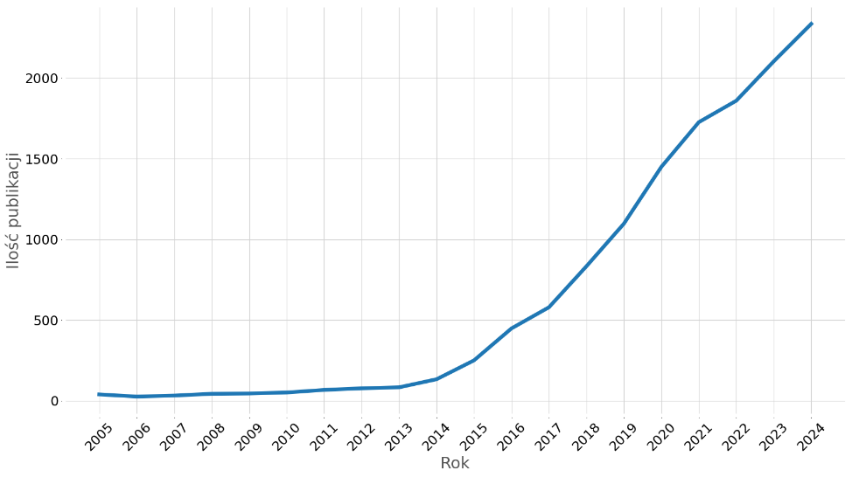Figura 5. Liczba publikacji na temat urządzeń ubieralnych w kontekście opieki zdrowotnej i medycyny na PubMed (2005–2024)*

*Źródło: Opracowanie własne na podstawie danych z PubMed[14]*

Przykładem urządzeń używanych w służbie zdrowia są Google Glass, które wspierają proces operacji w czasie rzeczywistym. Robotyka ubieralna, zwłaszcza urządzenia wspomagające górne i dolne kończyny, zwiększają efektywność procesów rehabilitacyjnych, w szczególności u pacjentów po udarze. Internet rzeczy (IoT) łączy urządzenia medyczne, umożliwiając bardziej płynne monitorowanie i opiekę poza tradycyjnymi miejscami, takimi jak szpitale. Dodatkowo, czujniki ubieralne i inteligentne tekstylia przyczyniają się do dalszego postępu w medycynie, umożliwiając ciągłe monitorowanie stanu pacjenta i wspieranie go, szczególnie w przypadku chorób takich jak choroba Parkinsona. Pacjenci są w stanie na bieżąco monitorować wiele aspektów swojego życia, co pozwala na łatwiejsze dzielenie się tymi informacjami z lekarzami[15].

PGHD (en. *Patient-Generated Health Data*) to termin odnoszący się do danych generowanych przez pacjentów. Wzrost popularności samomonitorowania sprzyja powstawaniu „cyfrowej kultury pacjentów”, w której pacjenci odgrywają bardziej aktywną rolę w zarządzaniu swoim zdrowiem. PGHD umożliwia pacjentom większe zaangażowanie i lepsze zrozumienie swojego stanu zdrowia, szczególnie w okresach między wizytami u lekarzy. PGHD pozwala także dostarczać dostawcom opieki zdrowotnej ciągłe dane, które dostarczają cennych informacji o stylu życia oraz czynnikach psychospołecznych, takich jak aktywność fizyczna, sen i dieta. Połączenie danych generowanych przez pacjentów z tradycyjnymi danymi medycznymi daje szansę na bardziej kompleksową i spersonalizowaną opiekę zdrowotną, co może przyczynić się do poprawy wyników leczenia oraz redukcji kosztów systemów ochrony zdrowia. PGHD ma potencjał, aby zrewolucjonizować tradycyjne modele opieki zdrowotnej, dając pacjentom większą kontrolę nad ich zdrowiem i procesem leczenia[16].

1. Gary Wolf, „Know Thyself: Tracking Every Facet of Life, from Sleep to Mood to Pain, 24/7/365”, *Wired*, dostęp 12 listopad 2024, https://www.wired.com/2009/06/lbnp-knowthyself/.
2. Deborah Lupton, *The Quantified Self: A Sociology of Self-Tracking* (Cambridge, UK: Polity, 2016).
3. Steve Mann, „Wearable computing as means for personal empowerment”, w *Proc. 3rd Int. Conf. on Wearable Computing (ICWC)*, 1998, 51–59, https://www.researchgate.net/profile/Samuel-Mann-2/publication/235220249_Wearable_computing_as_a_means_for_personal_empowerment/links/00b495321165583304000000/Wearable-computing-as-a-means-for-personal-empowerment.pdf.
4. Steve Mann, „Mediated Reality”, *Linux Journal* 1999, nr 59es (1 marzec 1999): 5-es.
5. „Hacking Health: How Consumers Use Smartphones and Wearable Tech to Track Their Health”, Nielsen, dostęp 27 listopad 2024, https://www.nielsen.com/insights/2014/hacking-health-how-consumers-use-smartphones-and-wearable-tech-to-track-their-health/.
6. Eun Kyoung Choe i in., „Understanding Quantified-Selfers’ Practices in Collecting and Exploring Personal Data”, w *Proceedings of the SIGCHI Conference on Human Factors in Computing Systems* (CHI ’14: CHI Conference on Human Factors in Computing Systems, Toronto Ontario Canada: ACM, 2014), 1143–52, https://doi.org/10.1145/2556288.2557372.
7. André Henriksen i in., „Dataset of Fitness Trackers and Smartwatches to Measuring Physical Activity in Research”, *BMC Research Notes* 15, nr 1 (16 lipiec 2022): 258, https://doi.org/10.1186/s13104-022-06146-5.
8. „What Is Player Load?”, Catapult Support, 31 styczeń 2024, https://support.catapultsports.com/hc/en-us/articles/360000510795-What-is-Player-Load.
9. Tim J Gabbett, „The training—injury prevention paradox: should athletes be training smarter and harder?”, *British Journal of Sports Medicine* 50, nr 5 (marzec 2016): 273–80, https://doi.org/10.1136/bjsports-2015-095788.
10. Leandro Carbone i in., „Is the Relationship between Acute and Chronic Workload a Valid Predictive Injury Tool? A Bayesian Analysis”, *Journal of Clinical Medicine* 11, nr 19 (styczeń 2022): 5945, https://doi.org/10.3390/jcm11195945.
11. Matthew T. O. Worsey i in., „An Evaluation of Wearable Inertial Sensor Configuration and Supervised Machine Learning Models for Automatic Punch Classification in Boxing”, *IoT* 1, nr 2 (grudzień 2020): 360–81, https://doi.org/10.3390/iot1020021.
12. Dave Ebbelaar, „Exploring the Possibilities of Context-Aware Applications for Strength Training” (Amsterdam, Vrije Universiteit), dostęp 17 grudzień 2024, https://github.com/daveebbelaar/tracking-barbell-exercises/tree/master.
13. Melisa Junata i Raymond Kai-Yu Tong, „Chapter 1 - Wearable Technology in Medicine and Health Care: Introduction”, w *Wearable Technology in Medicine and Health Care*, red. Raymond Kai-Yu Tong (Academic Press, 2018), 1–5, https://doi.org/10.1016/B978-0-12-811810-8.00001-4.
14. (PubMed), dostęp 31 grudzień 2024, https://pubmed.ncbi.nlm.nih.gov/?term=%28wearables%29+AND+%28%28health+care%29+OR+%28medicine%29%29&filter=years.2005-2025.
15. Junata i Tong, „Chapter 1 - Wearable Technology in Medicine and Health Care”.
16. Patrick Slevin i Brian Caulfield, „Chapter 13 - Patient-Generated Health Data: Looking Toward Future Health Care”, w *Wearable Technology in Medicine and Health Care*, red. Raymond Kai-Yu Tong (Academic Press, 2018), 261–73, https://doi.org/10.1016/B978-0-12-811810-8.00013-0.